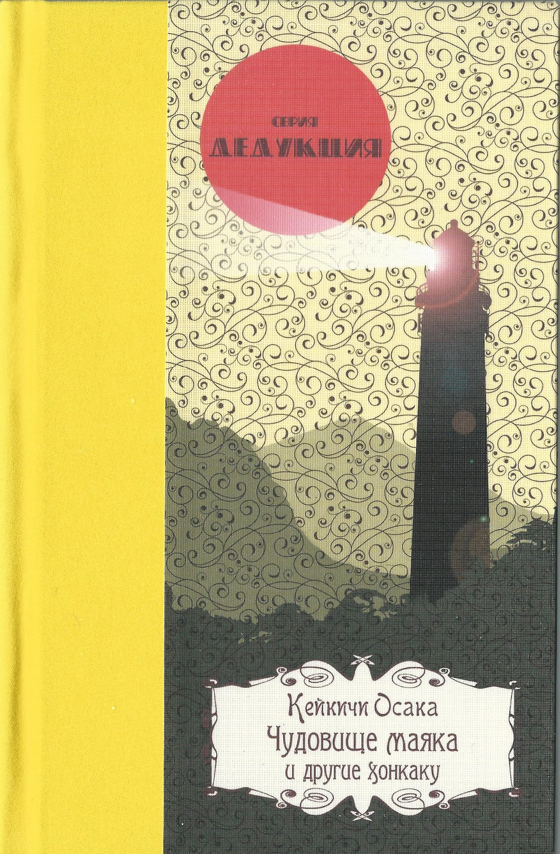

Кейкичи Осака

Чудовище маяка и другие хонкаку
Тимашевск: Дедукция, 2021

Содержание:
- Предисловие
- Кейкичи Осака. Палач из универмага (рассказ, перевод Д. Шарова)
- Кейкичи Осака. Траурный локомотив (рассказ, перевод В. Макарова)
- Кейкичи Осака. Призрак каменной стены (рассказ, перевод Д. Шарова)
- Кейкичи Осака. Чудовище маяка (рассказ, перевод В. Макарова)
- Кейкичи Осака. Три безумца (рассказ, перевод Д. Шарова)
- Кейкичи Осака. Страж маяка (рассказ, перевод Д. Шарова)
- Кейкичи Осака. Гипнотический свет (рассказ, перевод В. Макарова)
- Кейкичи Осака. Призрак Гиндзы (рассказ, перевод Д. Шарова)
- Кейкичи Осака. Просвет холодной ночи (рассказ, перевод И. Эйдельберга)
- Кейкичи Осака. Демон в шахте (рассказ, перевод Д. Шарова)
- Кейкичи Осака. Голодный почтовый ящик (рассказ, перевод Е. Субботина)
- Кейкичи Осака. Жена-призрак (рассказ, перевод Д. Шарова)

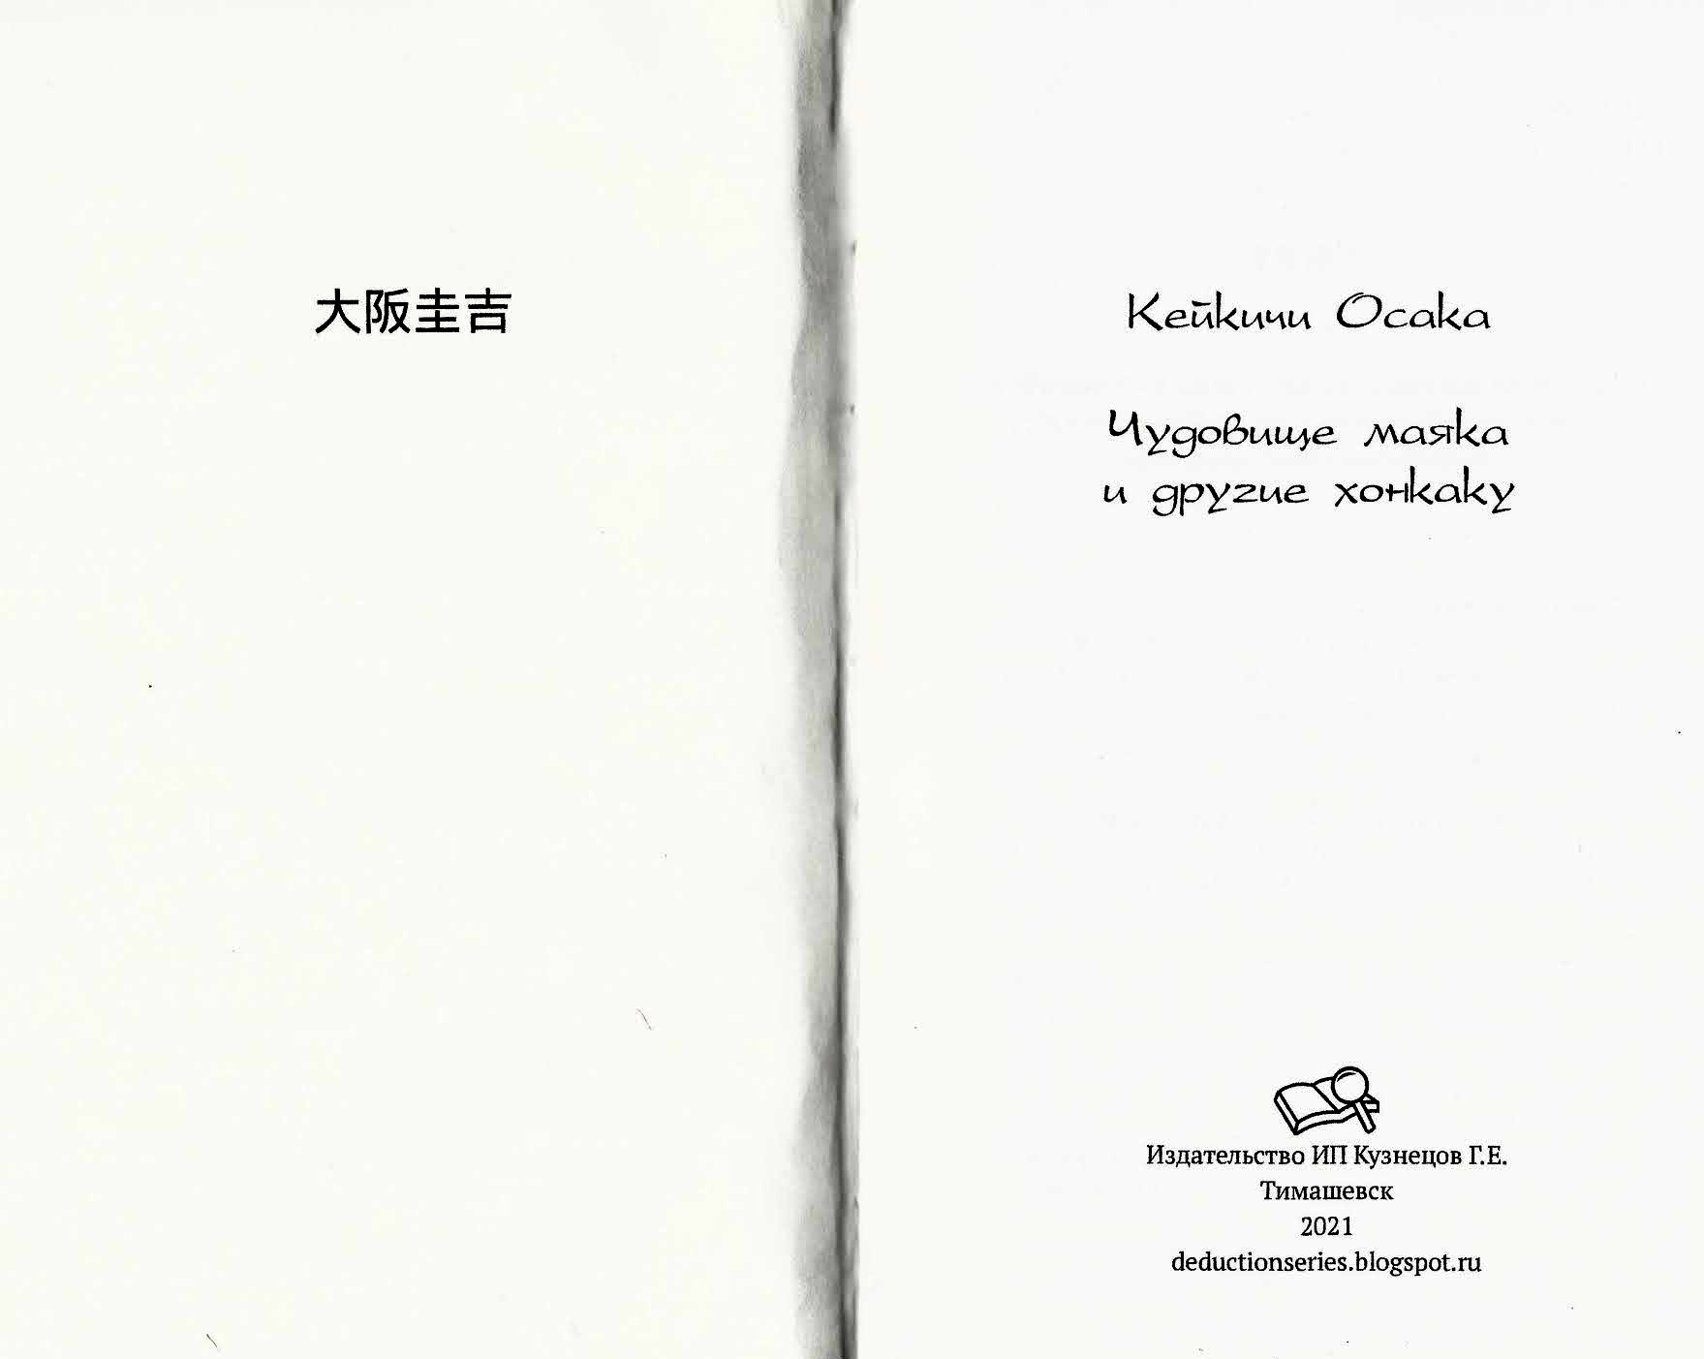

Предисловие

Есть ли другой японский писатель, который показал такую чистую, такую постоянную любовь и понимание классического детектива? Есть ли другой японский писатель, который показал такое глубокое мастерство в создании интеллектуального детектива?
Эдогава Рампо

Кейкичи Осака отнюдь не был счастливым писателем. Он слишком недолго жил для этого, и большая часть его карьеры пересекалась с периодом в истории, когда детективные романы были подвергнуты остракизму. Многие его работы, были предположительно забыты. А потом «откопали» жанр хонкаку.
Сегодня истории Осаки тепло воспринято целым новым поколением читателей, как будто они были написано только вчера. С определенной точки зрения можно даже сказать, что нет таких писателей, которым так повезло, как он.
Фукутаро Судзуки родился 20 марта 1912 г., в городе Араки в префектуре Аити. После окончания коммерческого училища в 1932 году, в журнале Shinseinen ему удается опубликовать его первый рассказ «Палач из универмага». Рассказ покорил сердца читателей. После своего дебюта, писатель публикует рассказы еще в нескольких детективно-приключенческих журналах, которые существовали в то время. А в 1936 году выходит его первая книга «Yacht of Death». В том же году публикуются один за одним его новые расказы, начиная с «Трех безумцев». Это была возможность, предлагаемая только наиболее многообещающим писателям.
С началом китайско-японской войны в 1937 году в Японии начали считать детектив в западном стиле нежелательным элементом в обществе. Появились критики утверждающие, что детективы представляли опасность для общества, так как рассказы об убийствах могут нарушить порядок в стране. Поэтому у Осаки не было выбора, кроме как переключиться на комедию и шпионские истории. Он продолжал писать, но уже без особого успеха и окончательно оставил писательскую деятельность в 1943 году, когда был отправлен солдатом японской армии в Китай, а затем на Филиппины.
Осака умер на острове Лусон 2 июля 1945 года (по некоторым источникам, сентября), скончавшись от болезни при очень суровых обстоятельствах.
Японская детективная история продолжилась после войны без Осаки, и со временем его имя было забыто. Парадоксально, но спустя более тридцати лет после его смерти, его произведения начали заново печататься и включаться в новые антологии, представляя его творчество новому поколению. И, это поколение интернета полюбило писателя. Появились фан-сайты Кейкичи Осаки, где появилась информация о нем и его работах. Это привело к нескольким новым публикациям.

***
И пару слов о переводчиках. В отличии от большинства книг нашей серии, рассказы для этого тома переведены членами «Клуба любителей детективов» – интернет-форума на котором можно найти сведения о детективных авторах, отзывы на прочитанные книги, интересные дискуссии о жанре и т. д. Если вы заинтересовались, то вам сюда – http://impossible-crimes.ru/Forum/index.php

И о нашей серии. Мы стараемся наладить регулярный выпуск новых переводов, и надеемся что на просторах интернета найдется хотя бы несколько десятков человек, которым не жалко поддержать нас финансово, получив взамен бумажные книги или возможность повлиять на выбор очередного произведения в серии. Если кто хочет поучаствовать, — загляните в наш блог http://deductionseries.blogspot.com или в нашу группу Вконтакте — vk.com/deductionseries

Призрак каменной стены

1

Сразу к западу от многоквартирного дома в городе N, где жил Ютаро Ёсида, стоял особняк Акимори. Большой, обращенный фасадом на юг, чья серая черепичная крыша, там и сям заросшая лишайником, была едва заметна из окна Ютаро, поскольку вокруг дома росли каштаны и вечнозеленые дубы. Участок при старом доме окружала крепкая стена необычайной высоты для района, приведенного в порядок лишь прошлой зимой. Перед фасадами обоих домов мирно шла с востока на запад дорога шириной в шесть кенов, отделявшая главные ворота особняка от длинного узкого пустыря площадью в триста цубо. К югу от этого заросшего сорняками пустыря на несколько десятков дзё возвышался утес, аккуратно выступавший из белой скалы.
С самого переезда Ютаро Ёсида заинтересовался особняком Акимори. И не столько обликом этого старинного дома, сколько его обитателями. С момента его переезда прошло почти полгода, но, хотя у задней двери, выходившей на тропинку у западной части ограды, иногда появлялась женщина, вероятно, горничная, он ни разу не видел никого, похожего на члена семейства Акимори. Равно как не замечал, чтобы открывались большие, старинные деревянные въездные ворота. Члены семьи явно было затворниками, избегавшими контактов с внешним миром: Ютаро казалось, что Акимори забыты обществом, брошены на этом небольшом холме у подножия горы.
По слухам, семья состояла только из трех человек – отца лет шестидесяти и двоих неженатых сыновей. В обширном особняке жили также управляющий, человек средних лет, его жена, выполнявшая обязанности экономки, и две горничные. Даже те, кто передавал Ютаро эти слухи, сами никогда не видели ни старого хозяина, ни его сыновей. Но без всякого предуведомления и неожиданно для самого Ютаро он попал в центр таинственного и совершенно необъяснимого происшествия, сценой которому послужил особняк Акимори.
Случилось это жарким воскресным днем. В половине второго, едва закончив письмо родным и вспомнив, что почтальон в любой момент может прийти забрать почту второй раз, Ютаро спешно вышел из комнаты. График подобных служб соблюдался неукоснительно, так что, конечно, надежный старый почтальон уже присел у почтового ящика при входе в дом, намереваясь вставить свой ключ. Ютаро подошел к нему, поприветствовал и вручил письмо. Изучая взглядом старого почтальона, изможденного и вспотевшего, он подумал, как жарко и тихо вокруг. Квартал был особенно тихий, даже у самого подножия холмов. Почти никто и никогда не проходил мимо, а теперь, в особенно жаркий день, на дороге шириной в шесть кенов не пробегало и кошки. Спокойствие кругом словно купалось в солнечном свете. И именно в эту минуту разразилась трагедия...
Ютаро с почтальоном внезапно услышали приглушенный крик, донесшийся от особняка Акимори. Они изумленно повернулись и увидели, как в тридцати кенах от дороги рядом с большим, темным комком, валяющимся у входных ворот, стоят двое мужчин в белых кимоно повседневного покроя юката. Резко сорвавшись с места, они бросились бежать вдоль высокой каменной стены прочь от места, где стоял Ютаро. Мужчины бежали так близко друг к другу, что, казалось, они в любой момент сольются воедино. Спустя мгновение оба исчезли за углом, где дорога сворачивала в северном направлении. Все это произошло столь внезапно и в целых тридцати кенах, что Ютаро не мог разглядеть убегающих, но уверен был, что они одинакового сложения и одеты в белые юката с черными поясами. Ютаро почувствовал легкое головокружение и повернулся к почтальону. Но старика уже не было возле ящика. Он бежал к особняку Акимори, и Ютаро немедленно последовал за ним. Вскоре оба достигли ворот, где не было уже и следа подозрительных мужчин. Большой темный комок, как они и боялись, оказался жертвой нападения, упавшей лицом на землю, но еще слабо дышавшей. Это была женщина средних лет с бледной шеей. Красная жидкость уже сочилась на асфальт. Почтальон взволнованно присел рядом с ней на корточки, пытаясь оказать первую помощь и указывая подбородком на каменную стену. Он велел Ютаро преследовать тех двоих!
Дорога шириной в шесть кенов плавно изгибалась к северу перед воротами особняка, но у западного угла стены резко сворачивала, как и сама стена. Обогнув угол и уставившись вперед на дорогу, уходившую далеко на север, Ютаро увидел справа длинную каменную стену особняка Акимори, а слева столь же длинную, но куда более низкую стену, защищавшую особняк некоего барона. На всем длинном пути впереди не было ни следа преследуемых, ни места, где можно укрыться!
Вместо двух нападавших Ютаро увидел человека, одетого в костюм западного покроя и несшего черную кожаную сумку. Внешне мужчина был похож на продавца.
– Вы видели двух мужчин, одетых в белые юката и проходивших здесь? – спросил Ютаро.
Мужчина как будто удивился и энергично покачал головой.
– Нет. Что-нибудь случилось?
– Нечто ужасное, – взволнованно воскликнул Ютаро, – кого-то только что убили перед особняком Акимори...
– Что? – Мужчина заметно побледнел. – Убийство? Кто убит?
Ютаро уже бросился обратно к месту преступления, а мужчина побежал за ним. Задыхаясь от быстрого бега, он представился:
– Я... управляющий Акимори... Яити Тогава.
Обогнув угол и завидев ворота, они продолжили бежать, не говоря ни слова. Почтальон, повернувшись к женщине, прижимал носовой платок к ране на ее шее. Мужчина в костюме, только завидев безжизненное лежащее на земле женское тело, тут же закричал:
– А! Сомеко!
Он обезумел от горя.
– Это... моя жена!..
Тогава опустился на колени рядом с ней.
Из-за угла Ютаро мог слышать раздражающий шум уличных музыкантов-тиндонья.

2
Несколькими минутами позднее, полицейский участок N.

Дежурный Хатисука, новобранец, задремал на угнетающей жаре и борется во сне с песчаным человеком. Довольно увлекательное сновидение было прервано ворвавшимся в участок запыхавшимся музыкантом-тиндонья. На спине у него табличка с надписью Café Lupin, на груди колокольчики и барабаны-тайко. Он быстро объяснил, что, когда их группа проходила мимо особняка Акимори, они узнали, что там произошло ужасное убийство на глазах троих озадаченных мужчин. И он тут же бросился сообщить в полицию.
Убийство! Дежурный Хатисука подпрыгнул, как ужаленный. Он взглянул на часы. Без десяти три. Хатисука быстро позвонил в главный полицейский участок и спешно последовал за музыкантом.
Тем временем на месте преступления к троим мужчинам присоединились горничные из особняка Акимори и куча зевак. Ютаро пытался отогнать их, но, завидев дежурного Хатисуку, подошел к нему и протянул окровавленный нож. Он пояснил, что подобрал его примерно в пяти кенах к западу от жертвы, на дороге, у каменной стены.
Дежурный Хатисука немедленно приступил к опросу свидетелей.
– Так вы говорите, что... молодой Ёсида... немедленно бросился отсюда вслед за теми двумя в юката. А господин Тогава в тот момент шел по дороге за углом. И ни следа убийц. Это значит...
Хатисука подошел сам взглянуть на дорогу. Он прикусил губу и нахмурился, оценив глазами длину пути. Его взгляд упал на маленькую деревянную дверь западного входа сразу за западным углом стены особняка Акимори. Он повернулся к свидетелям и мрачно усмехнулся. Ютаро и управляющий Тогава поняли, что на уме у Хатисуки, и дружно кивнули.
– Ужасно, – сказал Тогава с обеспокоенным видом, – похоже, это единственный способ, каким они могли сбежать.
Дежурный Хатисука решительно направился к дверке, открыл ее и зашел во двор особняка. Вскоре он вернулся с видом триумфатора.
– Я так и знал. Там следы!
В этот момент прибыла группа полицейских во главе со старшим сыщиком. Дежурный Хатисука протянул улику, врученную ему Ютаро, и гордо доложил о своем предварительном расследовании. Тут же последовали новые расспросы свидетелей. Жертвой была Сомеко, экономка в особняке Акимори и жена управляющего Яити Тогавы. Что до преступления, Ютаро с почтальоном видели умирающую живой, и, поскольку не было никакого сомнения, что причиной смерти был удар ножом, тело вскоре увезли. Исходя из показаний Ютаро, почтальона и управляющего Тогавы, сыщик решил продолжить изучение следов, обнаруженных дежурным Хатисукой.
Они открыли заднюю калитку и зашли во двор. В пяти кенах направо был вход в кухню. Слева – каменная стена. Несколько правее, за заросшим садом, стоял дом. Виднелась веранда-энгава, через которую и был вход в особняк. Сад был слегка влажным, скорее всего, растения в такую жару поливали. На земле между задней калиткой и кухней виднелось множество следов от ботинок и войлочных сандалий-дзори, оставленных слугами и торговцами. Впрочем, следы, найденные дежурным Хатисукой, резко сворачивали от калитки направо и вели через сад перед домом к входу в особняк. Это были следы садовых сандалий-гэта.
Тщательное изучение этих следов показало, что их можно разделить на четыре дорожки, что в свою очередь означало только два варианта: два человека в садовых сандалиях-гэта прошли туда и обратно. Пришли снаружи и вновь удалились? Или вышли наружу и вернулись в дом? На этот вопрос ответить было несложно, ведь в случае сандалий-гэта легко понять, в какую сторону направлены следы. Две пары таких сандалий, прекрасно совпавших со следами на земле, были вскоре найдены перед входом на веранду-энгаву, в том месте, где перед входом в особняк из сада оставляют свою обувь.
Таким образом, под подозрение попали все обитатели особняка Акимори. Полицейские, словно ищейка, взявшая след, активизировались. Старший сыщик оставил дежурного Хатисуку охранять следы и зашел в особняк через веранду-энгаву. Под пристальным наблюдением Ютаро, почтальона и управляющего Тогавы детектив начал опрос всех обитателей особняка.
Старый хозяин, Тацудзо Акимори, отказался отвечать на какие-либо вопросы, сославшись на заболевание, не позволявшему ему выходить наружу. Управляющий и горничные дружно подтвердили его болезнь, поэтому сыщик вызвал сыновей. Увидев их, Ютаро с почтальоном побледнели.
Братья были точно такого же сложения и так же выглядели, и оба носили белые юката с узором кагасури, имитирующим москитов, подпоясанные черными шелковыми лентами. Звали их Хироси и Минору, и им было по двадцать восемь лет.
Братья были близнецами.
На мгновение повисла зловещая тишина. Но почтальон не выдержал и дрожащим голосом вскричал: «Это они!»
Старший сыщик подверг их жесткому допросу. Но близнецы утверждали, что дремали под глицинией на заднем дворе, только что были разбужены и ничего не знают о случившемся. Они отрицали, что связаны с преступлением и что вообще выходили в сад перед домом.
Вновь вызвали обеих горничных. Нацу, старшая из них, заявила, что заботится о старом хозяине, так что едва ли выходила из пристройки сзади и ничего не знает о происходившем в главном доме. Кими, младшая, сказала, что, конечно, молодые хозяева спали под глицинией, но сама она тоже вздремнула часок после полудня, а незадолго до происшествия кто-то позвонил по телефону, и экономка Сомеко попросила ее посмотреть за домом в свое отсутствие. Кими, к сожалению, снова заснула, да и все еще не проснулась до конца.
Показания горничных подмывали алиби близнецов, но куда больше повредило им то, что при каждом упоминании имени Сомеко Тогавы близнецы беспокоились и начинали заикаться, произведя на полицейских дурное впечатление. Старший сыщик послал одного из подчиненных в соответствующий отдел главного полицейского управления, дабы сравнить отпечатки близнецов с найденными на рукоятке орудия убийства.

3

Тем временем дежурный Хатисука, новобранец, которому поручили охранять следы, тайно гордился тем, что в первом же деле об убийстве после поступления на службу оказал такую существенную помощь. Все шло так гладко, что служба казалась ему всего лишь игрой. Он заложил руки за спину и прогуливался туда-сюда вдоль следов, кивая сам себе.
Взглянув на следы ближе, он заметил, что они весьма интересны. Эта мысль бродила в сознании Хатисуки, когда он присел у задней калитки и поднял розовый рекламный листок, раздавленный одной из садовых сандалий-гэта в тот момент, когда их след вел к задней калитке, то есть когда человек, оставивший следы, вышел из сада и наступил на листок, проходя в калитку. Взглянем-ка... Похоже на рекламу кафе. Lupin... Lupin? Кажется, он уже слышал это имя? Хатисука поднялся и увидел горничную Коми, которая вышла из кухни после допроса.
– У меня есть небольшой вопрос, – сказал он. – Где вы забираете газеты и рекламные листовки?
– О, газеты? – Горничная вытерла руки о передник. – Газеты всегда проносят через черный ход сюда, на кухню. Почту тоже. А что до рекламы, то просто приоткрывают ту калитку и бросают ее в сад.
– Ясно. Спасибо.
Дежурный Хатисука кивнул в знак благодарности, но его лицо побледнело, приподнятое настроение словно испарилось. Молодой парень принялся кусать губы и чесать дрожащим пальцем висок. «Странно. Значит, кто-то наступил на листовку, брошенную через заднюю калитку. Это так? Это и случилось? Нет, нет. В этом нет смысла!»
В этот момент старший полицейский сыщик со своими людьми, закончив расследование, в приподнятом настроении вышел из дома, забрав с собой близнецов Хироси и Минору. Дежурный Хатисука, продолжая размышлять над странным фактом, подошел к сыщику.
– Прошу вас, подождите. У меня еще есть некоторые сомнения.
– Что? – наклонился к нему сыщик. – Сомнения? Не время шутить. Все ясно. Специалисты согласны. Отпечатки на рукоятке ножа совпадают с отпечатками Хироси Акимори!
Не имея возможности это опровергнуть, дежурный Хатисука прикусил язык.
Вскоре полицейские покинули особняк. Близнецов Акимори сочли убийцами и решили пока держать в местном полицейском участке. Дело казалось завершенным. Но не для дежурного Хатисука. Вечером, после окончания смены, во время которой он ломал голову над загадкой рекламного листка, он решил вернуться в особняк Акимори. Та горничная, с которой он говорил, увидела, как он снова присел и принялся размышлять в том месте у задней калитки, где был листок с рекламой, раздавленный садовой сандалией-гэта.
Это была реклама Café Lupin, и едва ли можно было сомневаться, что ее бросили здесь музыканты-тиндонья. Значит, сперва тиндонья бросили листок внутрь? Или сперва здесь прошли убийцы? Единственной возможной интерпретацией вставших перед ним фактов было то, что сперва был брошен листок, и только потом там прошли убийцы, случайно наступив на листок садовыми сандалиями-гэта. Точно. Несомненный факт. Значит, музыканты-тиндонья должны были здесь пройти до того, как убийцы вышли через боковую калитку, – и до того, как произошла трагедия. Погоди-ка. Разве так? Этого не может быть – музыканты-тиндонья появились уже после того, как произошло убийство. Ничего не сходится!
Озадаченный Хатисука встал.
Так и есть. Он должен был допросить музыкантов-тиндонья. Возможно, они прошли мимо до того, как было совершено преступление. Маловероятно, но это надлежало тщательно проверить.
Хатисука покинул сад особняка Акимори и направился вдоль каменной стены на восток.
Что, если, как он заподозрил, музыканты-тиндонья бросили внутрь листок уже после преступления? Тогда следы убийц... да, тогда это была ужасающая ловушка.
Хатисука продолжал размышлять. Едва ли он знал, что столкнется с еще одной невозможной проблемой.
Дойдя до места преступления – ворот главного входа в особняк Акимори, он резко остановился. Посмотрел перед собой, покачал головой. Раздраженно прищелкнул языком и продолжил путь. Дойдя до соседнего многоквартирного дома, он зашел и сказал служащему за стойкой:
– Позовите, пожалуйста, Ютаро Ёсиду.
Ютаро, вымученный всеми этими событиями, дремал в своей комнате. Но, быстро собравшись, спустился по лестнице. Увидев лицо Хатисуки, он спросил:
– Что-то еще стряслось?
– Нет, но я хотел бы кое о чем спросить вас. Следуйте за мной, пожалуйста, – сказал полицейский и вышел.
– В чем дело? – спросил Ютаро, последовав за полицейским. Но тот продолжал идти вперед, не проронив ни слова. Дойдя до точки, где он ранее резко остановился, на площадке перед главным входом в особняк Акимори, Хатисука повернулся и произнес:
– Место, где мы стоим сейчас, это место преступления, где лежала жертва, верно?
Ютаро удивился этому неожиданному, но очень банальному вопросу. Он задрожал и кивнул. Хатисука внимательно смотрел на юного Ютаро, словно старался что-то поймать в его взгляде.
– Я верю, что вы честнейший свидетель, но, помнится, вы сказали, что стояли справа от почтового ящика перед входом в ваш дом, когда увидели, что жертва лежит тут, не так ли?
– Да, так и есть, – ответил Ютаро и быстро добавил: – Если думаете, что я лгу, спросите почтальона.
– Хм, так-так. Стало быть, если мы стоим здесь, мы, очевидно, должны видеть почтовый ящик перед входом в ваш дом, так? И что вы теперь скажете?
Ютаро побелел. С места, откуда он смотрел, не было видно никакого почтового ящика! Уличный фонарь, вроде бы стоявший в нескольких кенах впереди ящика, бросал свой мутный свет в темноту раннего вечера, но не было и следа почтового ящика, словно его поглотила каменная стена.
Хатисука положил руку на плечо Ютаро и взволнованно спросил:
– Как же вы это объясните?!

4

Ютаро был застигнут врасплох этим открытием и провел всю ночь, размышляя над ним. Ранним утром его разбудил полицейский. В очень плохом настроении, абсолютно не выспавшись, Ютаро оделся и вышел из комнаты.
– Мне нужна ваша помощь, – необычно дружелюбным тоном сказал полицейский-новичок, когда они подошли к лестнице. – Я тоже не спал эту ночь. Понимаете, я всю ночь думал о тех музыкантах-тиндонья. Об этом пока никто не знает, но я нашел нечто очень странное. Вскоре после преступления эти музыканты-тиндонья бросили рекламный листок, и двое убийц, очевидно, наступили на него своими садовыми сандалиями-гэта. Но отпечатки гэта не могли быть оставлены в момент преступления – их подделали позже, чтобы обвинить близнецов. Ужасный фокус. Не знаю, кто убийцы на самом деле, но это не близнецы Акимори!
Они вышли из дома Ютаро. Полицейский, не обращая внимания на изумление собеседника, вдруг рассердился.
– И никто в участке слушать не хочет, что я говорю. У них есть свидетели, есть улики, а хуже всего, что в ходе допроса в участке они обнаружили, что между близнецами и экономкой была интрижка. Можете представить? Уж не знаю, получала ли женщина деньги за свои «услуги» или же причиной всему были ее собственные странные желания, но, в любом случае, их связь – убедительный мотив для убийства. И еще тот факт, про который мы говорили вчера вечером. Плохо идут дела. Но не думаю, что я потерплю поражение.
Дойдя до главных ворот особняка Акимори, Хатисука извлек из кармана большую рулетку и с помощью Ютаро принялся аккуратно производить измерения с учетом выясненных несостыковок. Но как они ни пытались, невозможно было от почтового ящика увидеть место, где лежала жертва, поскольку его скрывал плавный выступ каменной стены. Точно так же они не могли увидеть почтовый ящик с места, где лежала жертва. Хатисука бросил безуспешные попытки и произнес:
– Ёсида, последний раз прошу вас, помогите мне и скажите честно – вы с почтальоном действительно видели преступление, стоя у того почтового ящика?
Ютаро начинали злить непрестанные вопросы полицейского, но он оставался спокоен и отвечал так же, как прошлым вечером.
– Значит, вы уверены. Простите, что сомневался в вас, – сказал полицейский, убирая рулетку. – Значит, ту фундаментальную каменную стену передвинули ближе к дороге, по крайней мере, на три сяку с тех пор, как вы двое видели преступление. Это совершенно невозможно, но все равно спасибо.
Поблагодарив Ютаро, полицейский добавил:
– Но обратите внимание – все это может поставить под сомнение надежность свидетелей, так что будьте готовы к новым вопросам.
Сказав это, полицейский Хатисука отправился домой, выглядя очень удрученным.
Ничего себе, – подумал Ютаро. Мог ли он ошибиться? Нет, нет, он точно не ошибся. И все же это очень любопытно. Полицейский Хатисука говорит, что близнецы Акимори не убивали. Но кто же они тогда? Кто убийца, кто сообщник? Были еще одни близнецы? Или, быть может?.. Он вспомнил последние слова Хатисуки. Вопрос надежности свидетелей? О, да он до сих пор не оценил этот момент. Ютаро прокрутил в голове всю проблему. Но как он ни изучал ее, решить не мог. Когда Ютаро наконец понял, что не может сам раскрыть дело, он принялся искать в памяти, кто бы мог ему помочь, кому он может довериться.
А! Киосуке Аояма!
Ютаро вспомнил странного человека, которого порой встречал на занятиях в школе.
Это он! Тот человек говорил, что имеет опыт в криминальных делах. Если Ютаро объяснит все Аояме, конечно, тот даст какой-нибудь совет.
После школы Ютаро навестил Киосуке Аояму.
– Разве дело еще не закрыто? – поинтересовался Киосуке, подвигая Ютаро стул. Но когда Ютаро изложил факты, которые сам слышал и видел, новую гипотезу полицейского Хатисуки о невиновности близнецов, странное поведение каменной стены и не менее странную позицию, в которой он оказался сам как свидетель, Киосуке Аояма выказал куда больший интерес. По ходу рассказа Ютаро он задал два-три вопроса и, закрыв глаза, задумался, но затем встал.
– Да. Все это довольно странно. Я помогу вам. Как и говорит ваш приятель Хатисука, близнецы Акимори не убийцы. Тогда кто же они? Подождите завтрашнего вечера.

5

Можно представить, каким долгим казался следующий день для Ютаро. Время тянулось мучительно медленно. Как только стемнело, нетерпеливый Ютаро покончил с трапезой и выбежал из дома.
Киосуке Аояма ждал Ютаро в своем кресле.
– Я сегодня встречался с вашим Хатисукой. Очень умный молодой человек, – сказал Киосуке. – Не сомневаюсь, что его повысят за работу над этим делом.
– Так вы знаете, кто настоящие убийцы?
– Конечно. По большей части я разобрался в деле еще по ходу вашего рассказа вчера вечером. Не удивляйтесь. Вы не понимаете, что дело-то простейшее? Вы с почтальоном были на этой дороге и преследовали тех двоих. Управляющий шел с той стороны. Но никаких следов убийц не было. Вы нашли только один выход с этого пути – заднюю калитку особняка Акимори. Там обнаружились следы убийц. Но те следы были оставлены много позже того, как совершилось преступление. Что же отсюда следует?..
– Что убийцы вовсе не проходили тогда через ту заднюю калитку?
– Точно. И в тот момент вы трое были единственными людьми, находившимися снаружи каменной стены. Теперь вы понимаете?
– Думаю, что да... Нет, вообще-то, похоже, не понимаю.
– Какая досада!.. Убийца в тот момент стоял снаружи каменной стены. Убийца – один из вас троих!
Ютаро хотелось закричать, что этого не может быть. Но Киосуке успокоил его.
– Среди вас троих один прошел через боковой вход в сад между тем моментом, когда музыканты-тиндонья, проходя мимо, бросили рекламный листок, и моментом, когда дежурный Хатисука прибыл, будучи извещен теми самыми музыкантами. Этот человек и есть убийца.
– Так вы полагаете, что убийца – управляющий Тогава?
– Да. Кстати, как долго Тогава пробыл внутри?
– Минут пять? Но он только зашел положить сумку и сообщить домочадцам…
– Ах да, та сумка. Мы с Хатисукой сегодня изучили ее. Внутри были белое кимоно-юката и черный пояс! Вот что произошло. Когда все дремали после полудня, Тогава вызвал жену и выманил ее наружу. У вас двоих на глазах, надев юката, он заколол жену тем самым орудием убийства, на котором заранее обзавелся отпечатками одного из близнецов. Затем он завернул за угол, где вы не могли его видеть, снял юката – оставшись в костюме, надетом снизу, – и сунул его в сумку. Позже он оставил сумку в доме, быстро осуществил трюк со следами садовых сандалий-гэта и только потом пошел будить горничную.
Так просто. Полиция заявила, что у близнецов был мотив для убийства – страсть, поскольку женщина находилась в связи с близнецами, но я увидел обратную сторону и понял, что мотив был и у мужа – Яити Тогавы.
– Но кто же был его сообщником?
– Сообщник? Его не было.
– Погодите. Вы собираетесь отрицать мое чувство зрения? Я ясно видел двух убийц...
– Признаю, у вас есть право злиться на меня. Сообщник, о котором вы говорите, имеет тесную связь с зеркалом, помещенным в каменной стене. Убийца скрыл правду в, так сказать, чуде. Совершение убийства на глазах у вас, свидетеля, и особенно на глазах почтальона, всегда прибывающего к этому дому в одно и то же время, было частью его хитрого плана. О, в чем дело? Разболелась голова? Нет, все нормально. Чудо с каменной стеной – проблема действительно загадочная. У меня есть некоторые соображения по этому поводу, но не думаю, что вы мне поверите, если я просто коротко объясню вам. Потерпите еще пару дней. В любом случае, сейчас мне надо идти в полицию.
Тремя днями позднее Киосуке Аояма наконец устранил источник головной боли Ютаро.
Стоял невыносимо душный и жаркий день, точь-в-точь день убийства. Киосуке, Ютаро и полицейский Хатисука подошли к западной части ограды особняка Акимори, прожаренной палящим, но уже клонящимся к закату послеполуденным солнцем. Когда они дошли до того самого угла, Киосуке объявил:
– Начинается наш эксперимент. Полагаю, он будет успешен. Вернемся вдоль этой стены до главных ворот особняка Акимори, точки, где лежала жертва. Если мы сможем увидеть впереди почтовый ящик – ящик, который не должны увидеть, значит, я раскрыл секрет чуда. Согласны? Тогда вперед.
Ютаро и полицейский Хатисука шли и чувствовали, будто чем-то околдованы. Пять кенов. Десять кенов. Пятнадцать кенов. Оставалось всего пять кенов до ворот особняка Акимори, но ничего не происходило. Четыре кена. Три кена. И вот, наконец, чудо свершилось!
Они были примерно в трех кенах от места, где лежала жертва, но из-за каменной стены показался яркий красный объем почтового ящика, того самого красного почтового ящика, что стоял в тридцати кенах дальше по дороге, у входа в многоквартирный дом. По мере их движения вперед изображение становилось яснее и яснее, и, наконец, почтовый ящик словно отделился от каменной стены. Но как странно! Они видели еще один почтовый ящик – тот же самый ящик, и первый ящик перекрывал второй. Встав прямо перед воротами, они увидели два красных почтовых ящика, стоящих рядом в тридцати кенах перед ними. У Ютаро слегка закружилась голова, и ему пришлось закрыть глаза. Но тут Киосуке произнес: «Смотрите, брат-близнец почтальона!» Да, впереди гротескно виднелись два почтальона-близнеца, оба в черно-белой униформе и с большими черными мешками, спускающиеся по тротуару от почтового ящика. Но по мере приближения близнецов к троим зрителям их фигуры стали накладываться одна на другую и наконец слились в одного человека. А спустя мгновение настоящий почтальон широко раскрыл глаза от удивления и остановился, глядя на них.
– А! Это был мираж! – внезапно воскликнул Ютаро.
– Хм, вы не так уж неправы, но и не совсем правы, – сказал Киосуке. – По сути, это форма отражения воздуха. Когда из-за разницы температур происходит локальное перемещение воздушных масс, свет изгибается, и можно видеть проекции вещей с самых неожиданных углов. Это мы и называем миражом. Случившееся только что – уменьшенная версия миража. Сегодня очень жаркий день, как и день убийства. Эта недавно отремонтированная большая каменная стена, обращенная на юг, купается в тепле, отраженном от пустыря с другой стороны дороги, а также возникающего в силу более мелких условий, таких как длина и высота самой стены, что приводит к локальным изменениям в плотности воздуха непосредственно вдоль нее. Итак, с места, где мы сейчас находимся, свет, проходящий мимо почтового ящика, отражается в воздухе и изгибается самым причудливым образом – и рождается чудо каменной стены.
Киосуке подбородком указал на почтальона и засмеялся.
– Ха-ха. Взгляните. Почтальон подошел к нам ближе, чем нужно, и перестал казаться двумя близнецами. Должно быть, он видел нас примерно так же, поэтому и стоял там в таком изумлении. Через тридцать минут каменная стена начнет остывать, и, как только исчезнет любое из сложного сочетания условий, необходимых для появления этого чуда, мы больше не сможем увидеть отсюда почтовый ящик. О, похоже, ваша головная боль уже прошла?

Японские единицы измерения

1 тё = 109 м
1 дзё = 3,03 м
1 кен = 1,818 м
1 сяку = 30,3 см
1 сун = 3,03 см

1 цубо = 3,3 кв.м (1 квадратный кен)
1 циновка татами = 1,65 кв.м

1 кан = 3,75 кг
1 монме = 3,75 г

Настоящее имя Кейкичи Осаки
Традиционная японская одежда, представляющая собой летнее повседневное хлопчатобумажное, льняное или пеньковое кимоно без подкладки.
Тиндонья – колоритные уличные музыканты, разносившие рекламные листовки.
Гэта – японские деревянные сандалии в форме скамеечки, одинаковые для обеих ног (сверху имеют вид прямоугольников со скругленными вершинами и немного выпуклыми сторонами).

